1. DANH SÁCH BIỂU MẪU

**BM5:**

|  |
| --- |
| **Thông tin khách hàng**  Mã khách hàng:                                                                Số điện thoại:  Tên khách hàng:                                                               Địa chỉ: |

**QĐ5: Tên khách hàng, Số điện thoại không được bỏ trống**

**BM6:**

|  |
| --- |
| **Tìm kiếm thông tin khách hàng**  Mã khách hàng:  Tên khách hàng: |

**QĐ6: Mã khách hàng phải tồn tại trong trong hệ thống quản lý thông tin khách hàng**

2.1Mức 1:

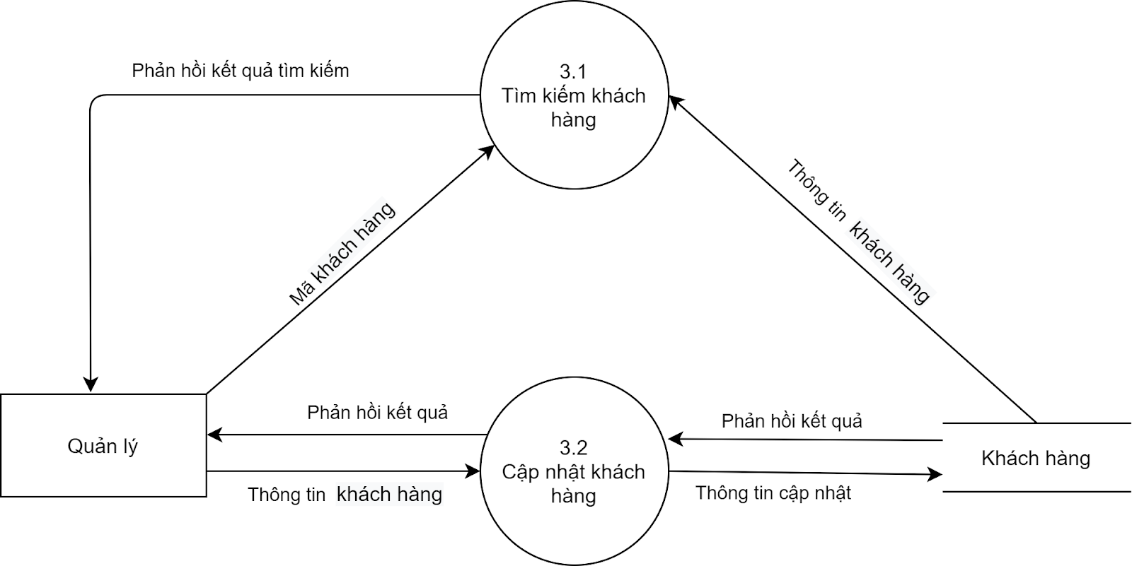

2.2 DFD sơ đồ tổng quát từng chức năng. (Dựa trên số chức năng của Activity Bar Chart).

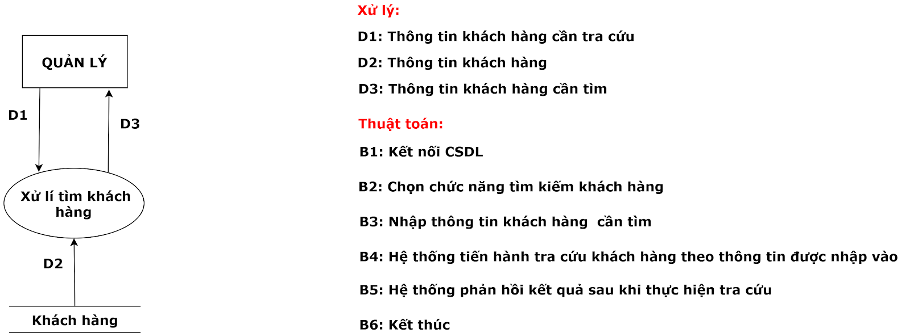

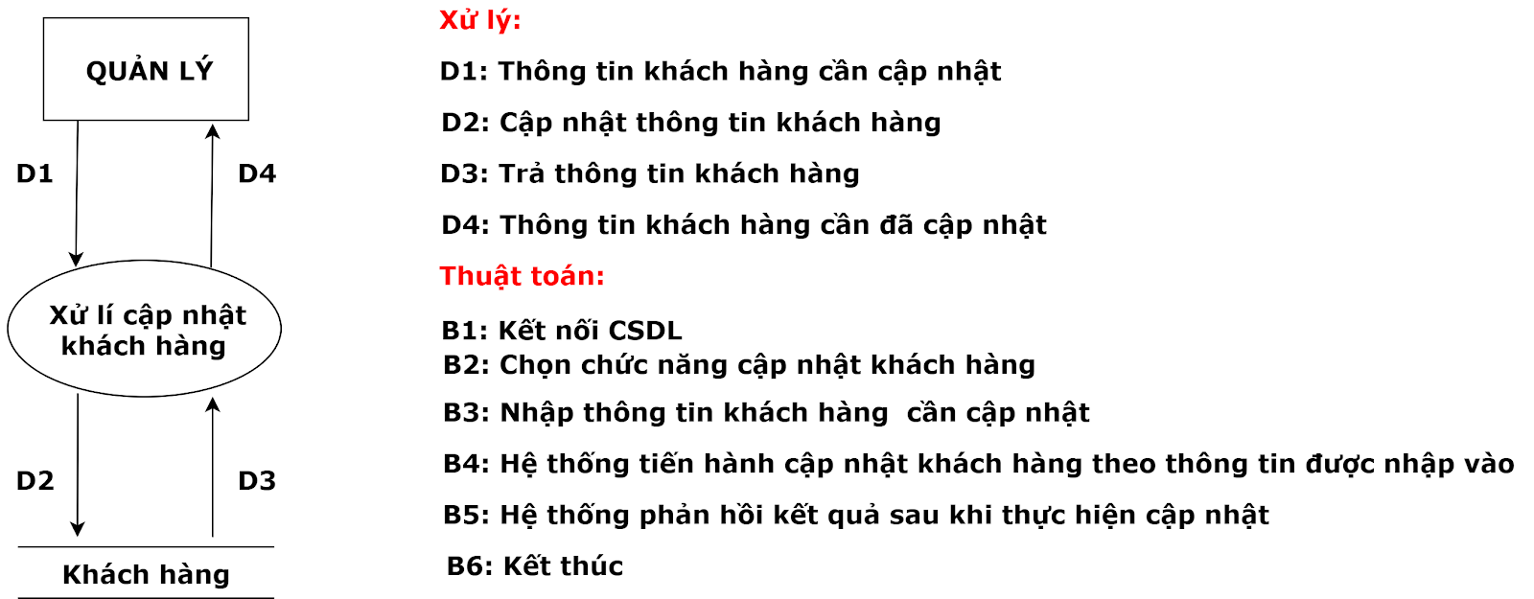

1. Diagrams. (Sequence, Activity, State Machine, v.v)
   1. Biểu đồ tuần tự:

* Cập nhật khách hàng:

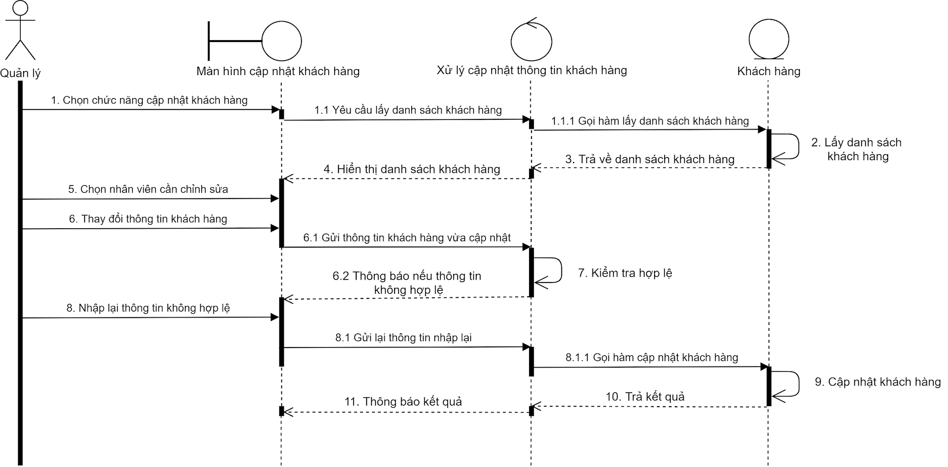

* Tìm kiếm khách hàng:

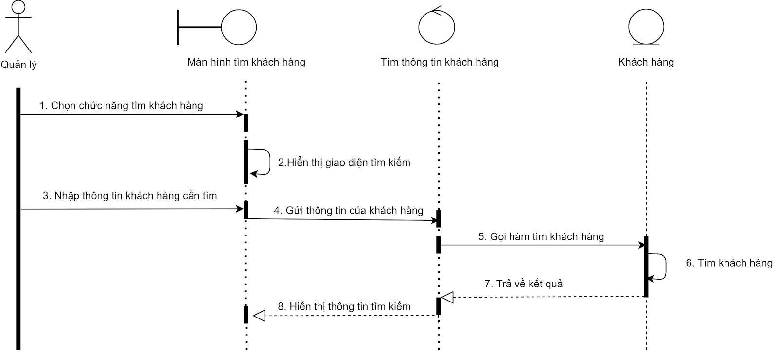

* 1. Biểu đồ hoạt động:
* Cập nhật khách hàng

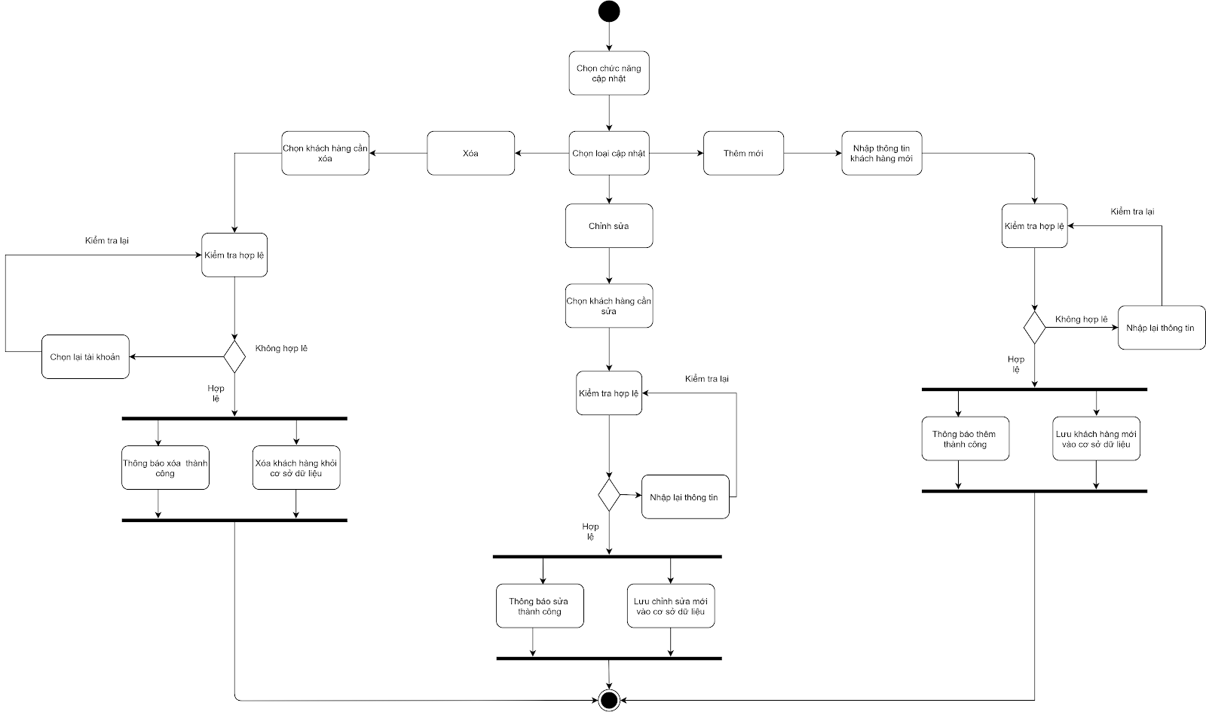

* Tìm kiếm khách hàng

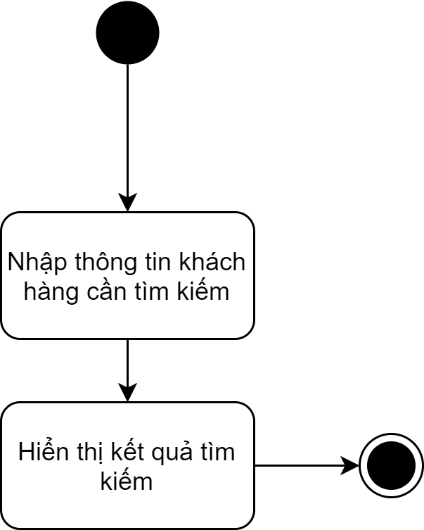

* 1. Biểu đồ trạng thái: